**Ejemplo de gráfica de resultados de características “general” en percentiles del 1 al 100**

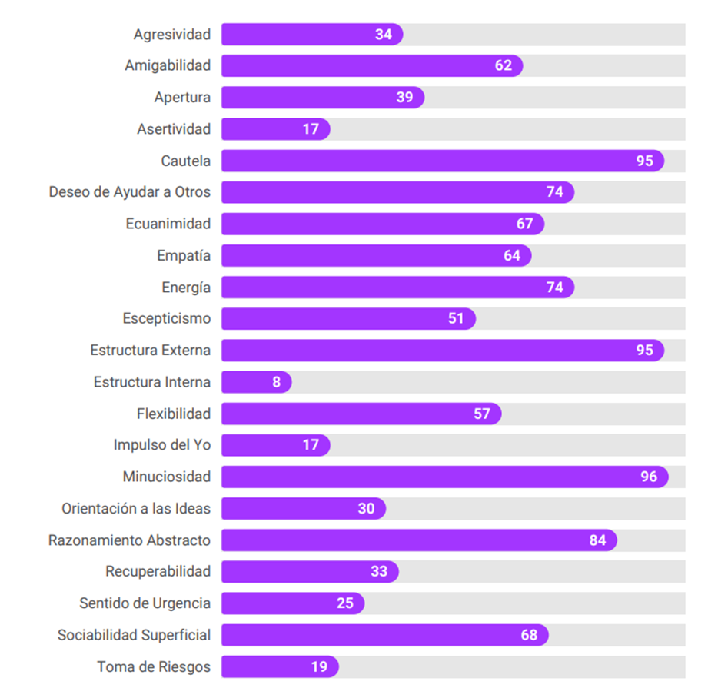

**Ejemplo de medida general de todas las competencias**

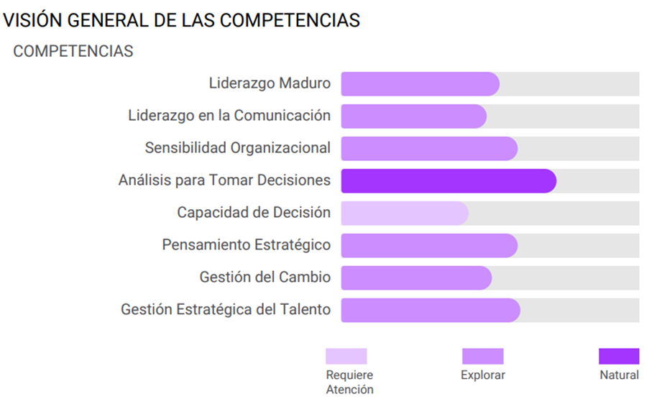

**Ejemplo de medida de competencia individual (dividida en 3 niveles de dominio)**

